Освещение

Фотография невозможна без света. В переводе с древнегреческого фотос (свет), графа (рисую, пишу). Свет является самым важным фактором при создании фотографии. Первый вопрос возникающий у вас в голове при создании фотоснимка – это: «Как освещение повлияет на мое фотоизображение?».
Хорошее освещение при фотосъемке – один из решающих факторов получения технически совершенного и художественно выразительного фотоснимка.

Естественное освещение
Естественное освещение: обусловлено прямыми солнечными лучами и рассеянным светом небосвода. Меняется в зависимости от географической широты, времени суток, степени облачности, прозрачности атмосферы. Объемность форм снимаемого объекта лучше всего выявляется, когда солнце находится несколько сзади фотоаппарата и освещает объект сверху под углом примерно 45 градуса . Однако выразительность и техническое качество снимка зависят в том случае и от того, под каким углом к объекту производится съемка. Очень часто приходится снимать так. Что свет солнца сбоку падает в объектив фотоаппарата. От этого на фотоснимке могут образоваться засветки и побочные изображения. Что бы избежать этого пользуйтесь солнечными блендами. Солнечные бленды особенно нужны при вечерней съемке в помещении, когда какая-нибудь лампа, горящая под потолком или высоко на боковой стене, светит в объектив фотоаппарата. В техническом смысле хорошим считается такое освещение, при котором на фотоснимке хорошо прорабатываются детали как в светах, так и в тенях.

Искусственное освещение
Искусственным: создаётся искусственными источниками света (лампа накаливания и т. д.). Применяется при отсутствии или недостатке естественного.
При наличии даже двух ламп можно создать огромное число световых комбинаций, располагая лампы в разных точках и по-разному направляя их свет на фотографируемый объект. При трех и большем числе ламп возможных комбинаций становится бесконечно много. Расставляя источники света на разных расстояниях, направляя их свет на различные места объекта, комбинируя яркие источники резкого, направленного света с источниками мягкого, рассеянного, можно находить все новые и новые световые решения. Умелое, творчески осмысленное использование света, требует не только опыта, но и художественных способностей. Если источник света очень яркий, можно рассеять его цвет, направив лучи на белую стену, т.е. использую отраженный свет.
Наконец, есть один простой и в то же время действенный способ получения дополнительного освещения – это белый отражатель (лист белой бумаги). Размещая такой отражатель сбоку от фотографируемого объекта, и отразив часть света на теневую сторону объекта, можно значительно смягчить тени. Но для искусственного освещения лучше использовать два источника света, превращая их в зависимости от требуемого эффекта в источник направленного или рассеянного света.

Освещение бывает направленным, рассеянным и комбинированным
- Направленный свет — свет, дающий на объекте резко выраженные света́, тени и в некоторых случаях блики.
- Рассеянный свет — свет, равномерно и одинаково освещающий все поверхности объекта, вследствие чего на них отсутствуют тени, блики и рефлексы.
- Комбинированное освещение представляет собой сочетание направленного и рассеянного света.
При естественном освещении.Свет распространяется по прямой линии. Снимая при естественном освещении важно помнить о том, что направление света всегда пропорционально движению солнца.
- Рассеянный свет, без характера – это «плоское освещением». Оно зачастую бывает не очень благоприятным для создания шедевров, так как уничтожает все блики и создает некрасивые тени.
- Если создать источник света прямиком за собой, то почти наверняка вы получите резко освещенный объект. Постарайтесь найти угол с источником освещения.
- Если во время съемки экспериментировать с изменением угла направления между предметом съемки и источником освещения, то это позволит добиться хорошего результата.
- Мечта любого фотографа – это освещение, которое исходит позади предмета под неким углом, а направление позволяло бы создать просто восхитительное изображение. Для воплощения этой мечты в большинстве случаев нужно использовать отражатели.
- Трансиллюминация – это также довольно хороший метод освещения снимка. Свет пропускается сквозь полупрозрачные предметы, к примеру, волосы (особенно светлые) и листву. Такой прием добавляет объекту съемки нечто неземное!
- Также не забывается про мягкий свет, исходящий из окна. Такой источник освещения способен пропускать внушительное количество света, которое очень легко поддается контролю. Достаточно слегка прикрыть окно, зашторить его и вуаля: вы добились результата. Также подобный прием помогает сохранять грамотное соотношение между темными и светлыми участками изображения.
- Ежу понятно: там, где есть свет, там будет и тень. Если вы умеете создавать тень, контролировать ее, а также эффективно применять ее в фотографии – шедевр вам обеспечен.

При освещении искусственными источниками света крупных планов (портретов, натюрморта и т. д.) пользуются следующими видами освещения:
- Заполняющий свет – это некое дополнение к рисующему свету, ибо он не обладает ни высокой контрастностью, ни фактурой, ни высокой детализацией, но зато такой свет имеет свои сильные стороны.Он мягкий, пластичный и сохраняет детали, как в светлых, так и в темных участках снимка.
- Заполняющий, или общий свет — равномерное, рассеянное, бестеневое освещение объекта, имеющее достаточную интенсивность для короткой выдержки. Осуществляется комбинацией источников верхнего и переднего света.
- Рисующий свет характеризуется общей контрастностью снимка, жесткими свето-теневыми переходами, а также высокой детализацией. Рисующий, или ключевой свет — пучок света, направленного на объект или его сюжетно важную часть. Его задача — создание основного светового эффекта. Такой свет должен давать бо́льшую освещённость на освещённом участке объекта по сравнению с освещённостью общего света.
- Моделирующий, или акцентный свет — узкий направленный пучок света малой интенсивности, используемый для получения бликов, улучшающих передачу объёма объекта и подсветки теней с целью их смягчения, а иногда и полного устранения. Назначение моделирующего света — улучшение градации светотени.
Контрово́й свет — задний скользящий свет, используемый для выделения контура объекта от фона. Таким светом выявляют форму всего объекта или какой-либо его части. Контровой свет отлично работает на объем. Он добавляет изображению глубины, отделяет предмет съемки от заднего фона, четко очерчивая силуэт.
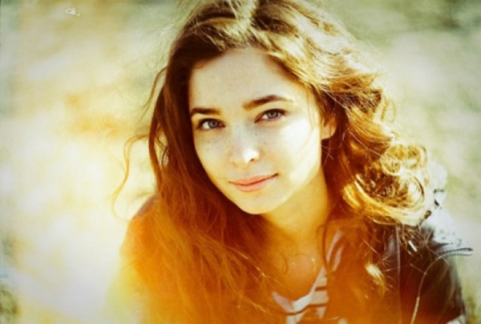
- Источник контурного света помещают позади объекта на близком расстоянии от него.
- Контражурный, или контурный свет — разновидность контрового, расположенная прямо за объектом. Нередко фотографируют в контражурном солнце — при этом либо получается силуэт, либо как-то подсвечивают передний план. В качестве прибора для контурного света используют софит со средним диаметром рефлектора.
- Фоновый свет — свет, освещающий фон, на котором проецируется объект. Освещённость фона должна быть меньше, чем освещённость, даваемая общим и рисующим светом. Фоновый свет бывает равномерным и неравномерным.
Если съемках en plein air фотограф может лишь в незначительной степени повлиять на освещенность объекта, то фотостудия имеет все необходимое для создания желаемого характера освещения. К источникам студийного света относятся импульсные источники света (фотовспышки) и источники постоянного света (специальные лампы накаливания и люминесцентные лампы рассеянного и направленного света).
Фотовспышки дают спектр светового излучения, близкий к дневному. Их используют как при съемках на открытом пространстве, так и при студийных фотосъемках. Высокая интенсивность и кратковременность светового сигнала позволяют фотографировать движущиеся объекты и использовать фотоматериалы разной степени чувствительности. Импульсные источники света являются экономичными в плане энергопотребления.
К источникам постоянного света относятся мощные галогеновые или флуоресцентные лампы. Преимуществом галогенных ламп относится постоянная световая температура и большой радиус освещенности. К недостаткам – большое энергопотребление и высокий уровень нагрева. Флуоресцентные лампы хороши экономичностью и невысокой ценой, но уровня освещенности, который они могут обеспечить, хватит лишь на небольшую студию. К тому же, для таких ламп характерен большой разброс световой температуры, что может существенно повлиять на конечный результат фотосъемки.

Освещение для съемки в студии
Разные положения светового источника относительно вашей модели дадут кардинально отличающиеся эффекты при освещении объекта съемки:
- Прямой свет характеризуется высокой детализацией, но при этом скрадывает форму.
- Если слегка сместить источник света вправо, то черты лица модели тут же приобретают объем.
- Боковое освещение подсветит лишь половину головы модели.
- Хотите поставить лампу еще дальше? Пожалуйста – большая часть лица окажется в тени.
- Заднее освещение создает затемненный силуэт на фотографии.
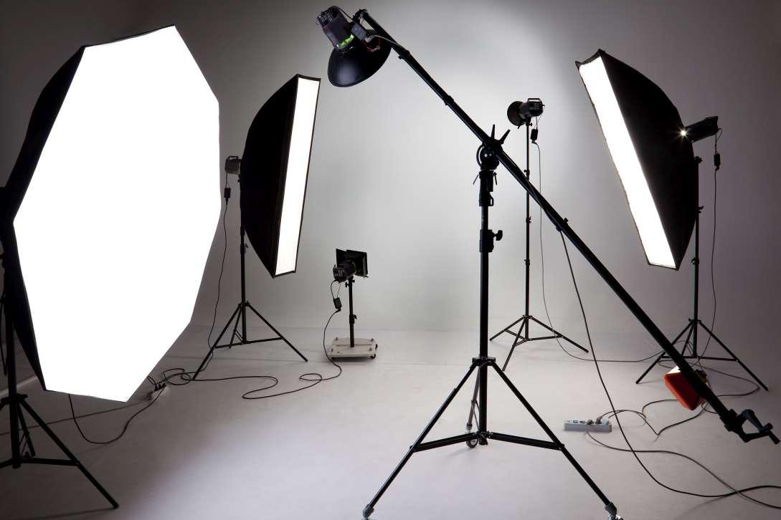

https://habr.com/ru/post/202966/
https://ru.wikipedia.org/wiki/Освещение_в_фотографии

- ИНГО МАУРЕР
Он нигде не учился ни архитектуре, ни дизайну. Однако признан одним из самых известных дизайнеров света. Маурер называет то, чем занимается на протяжении уже более 50 лет, искусством созидания света.

